POZVÁNKA NA VÝROČNÍ TURNAJ ČSG

Místo konání: Golf Resort KASKÁDA GOLF BRNO a.s.
GOLF BRNO a.s.
Golf Resort KASKÁDA
č. p. 1772, 664 34 Kuřim
www.hotelkaskada.cz
www.golfbrno.cz
GSM: +420 604 290 817
Tel: +420 541 511 705

Termín konání: 14.10. – 15.10. 2014

PROGRAM TURNAJE ČSG

14.10. 2014 15.00 hod. příjezd, ubytování
18.00 hod. prezentace patronů a sponzorů (klubovna na hřišti)
po skončení prezent. společenské posezení

15.10. 2014 8.30 hod praktická prezentace patronů a sponzorů na golfovém hřišti (u klubovny na hřišti)
10.00 hod start turnaje
11.00 hod pro začátečníky golfová klinika pod odborným vedením
17.00 hod vyhlášení vítězů, odjezd

V předvečer turnaje proběhne prezentace patronů svazu a sponzorů turnaje, součástí prezentací budou i praktické ukázky novinek.
Pozvánka platí pro členy a hosty ČSG, přesné propozice turnaje budou upřesněny na místě před startem turnaje.
Propozice turnaje:
- Hra ve třech kategoriích HCP č. 1) 0-15, č. 2) 15,1-28, č. 3) 28,1-54 Stableford s úpravou HCP, cannon start. V hlavní soutěži budou hodnoceni řádní členové, členové důchodci a přidružení.
- Ostatní hráči budou soutěžit ve vedlejší soutěži na netto body
- Absolutní vítěz (hodnoceni budou řádní členové a členové důchodci) v kategorii brutto rány.
- Pro nehrající je připravena golfová klinika pod vedením trenéra.

Turnaje se mohou zúčastnit pouze hráči s HCP.

Ubytování: objednává a hradí každý sám, hotel Kaskáda, v ceně je vstup do wellness,
2 lůžkový pokoj 1 600 Kč doporučeno
1 lůžkový pokoj 850 Kč
E-mail: recepce@golfbrno.cz, GSM: +420 731 530 780

Stravování - pro účastníky turnaje hradí ČSG

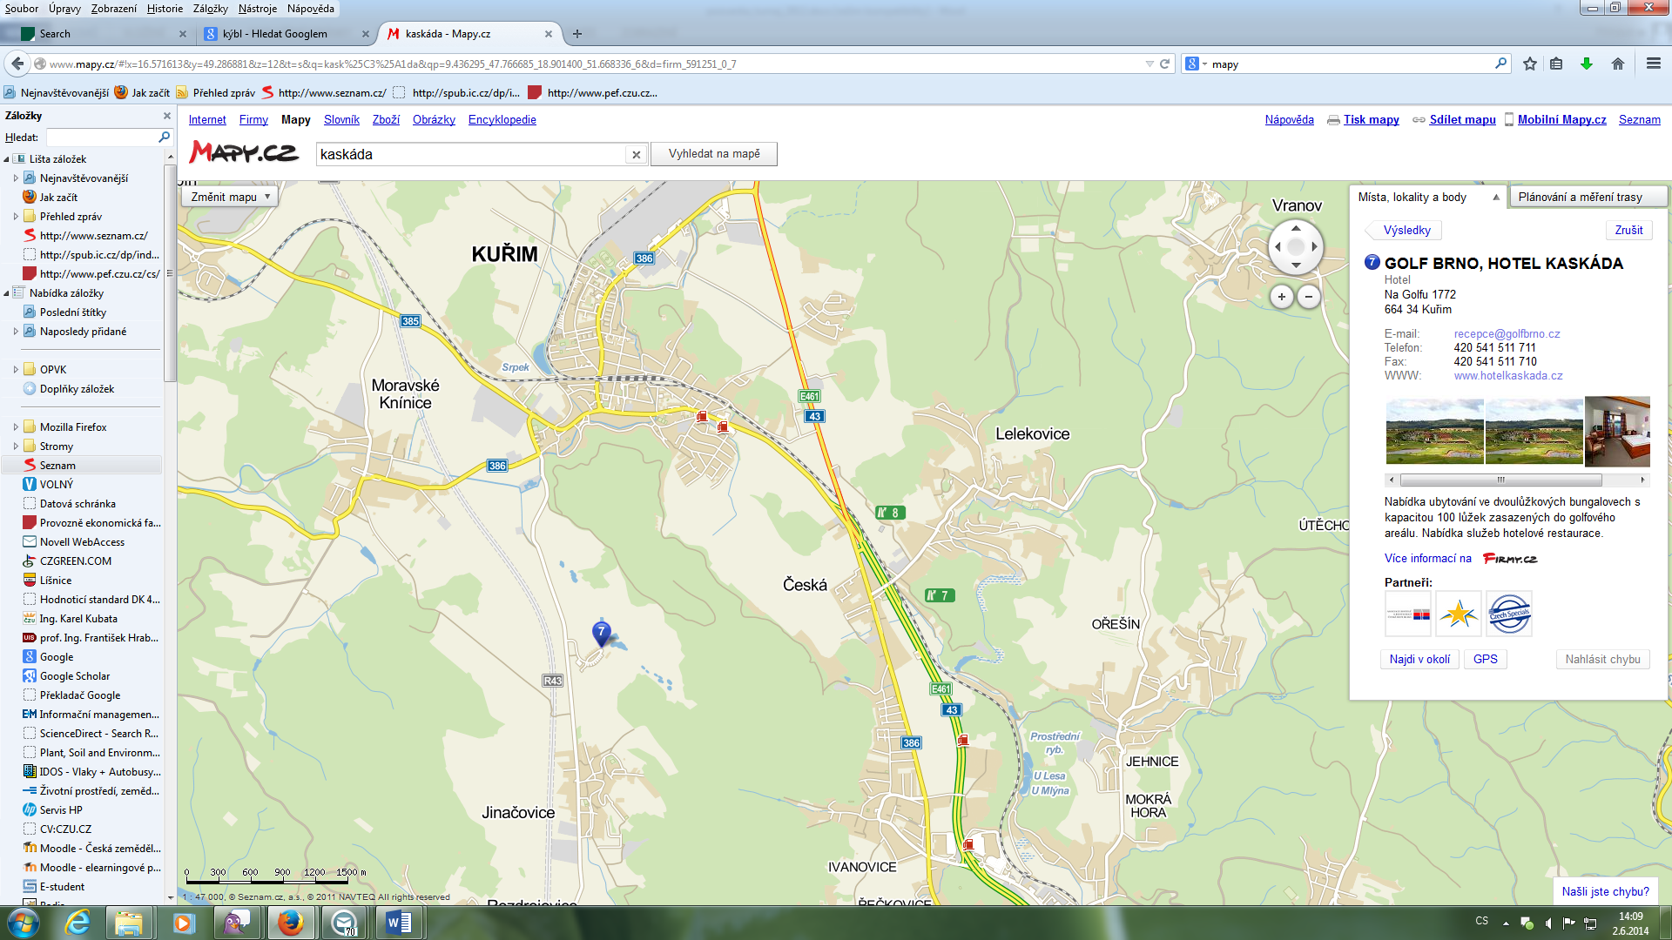

Přihlášku zašlete obratem nejlépe oscanovanou na níže uvedenou e-mailovou adresu nejpozději do 13.10.2014.

PŘIHLÁŠKA NA TURNAJ ČSG 2014

Jméno ……………………………..Příjmení…………….…………….……

Adresa a telefon:…………………………………….. Členství v ČSG ano/ne

Registrační číslo:………………………… HCP………………………...……

